**Laporan Latihan Praktikum ke-V  
Sistem Operasi**

**Disusun oleh:**

**Aisa Setia Primastuti | 121140092**

**Kelas RD | Cluster RD**



**Program Studi Teknik Informatika**

**Jurusan Teknologi Produksi dan Industri**

**Institut Teknologi Sumatera**

**Lampung Selatan**

**2023**

1. **Percobaan Pertama**

**1.1 Langkah Pertama**

Melakukan percobaan Output ke layar (standar output) dengan input dari sistem (kernel).

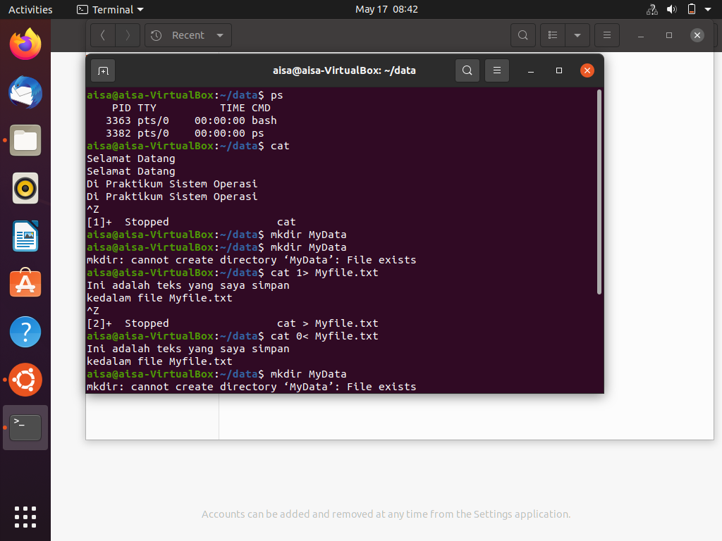

**1.2 Langkah Kedua**

Melakukan Output ke layar (standar output), input dari keyboard (standar input) Paparan terkait apa yang dilakukan pada langkah kedua.



**1.3 Langkah Ketiga**

Melakukan Input nama direktori, output tidak ada (membuat direktori baru), bila terjadi error maka tampilan error pada layar (standard error)



1. **Percobaan Kedua**

**2.1 Langkah Pertama**

Melakukan Pembelokkan standar output.



**2.2 Langkah Kedua**

Melakukan Pembelokkan standar input



**2.3 Langkah Ketiga**

Melakukan Pembelokkan standar error untuk disimpan pada file

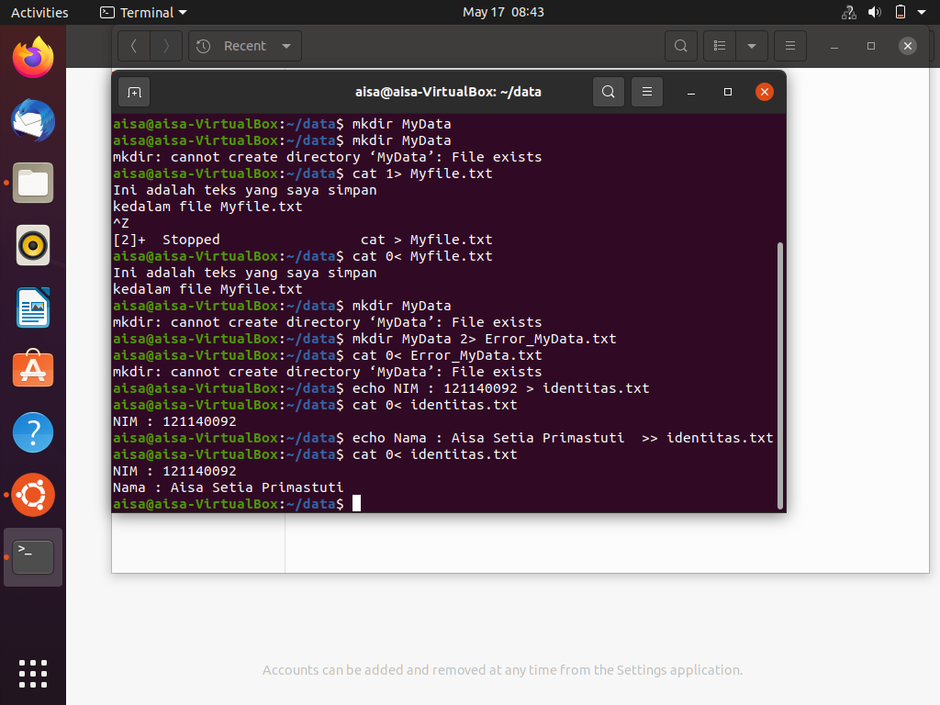

**2.4 Langkah Keempat**

Melakukan Pembelokkan standar output ke dalam file



**2.5 Langkah Kelima**

Melakukan Penambahan output ke file yang sudah ada



**2.6 Langkah Keenam**

Menampilkan file 1 dan menampilkan input keyboard seta menampilkan file 2.

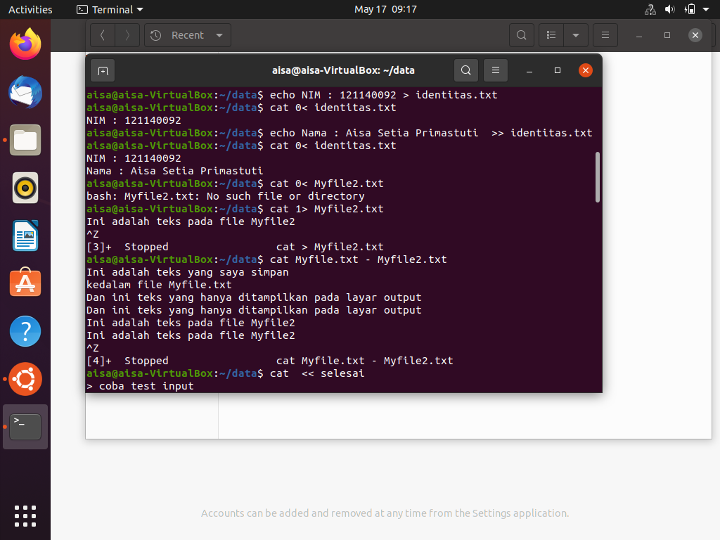

**2.7 Langkah Ketujuh**

Melakukan output ke layar dari input keyboard dengan menggunakan pembatas



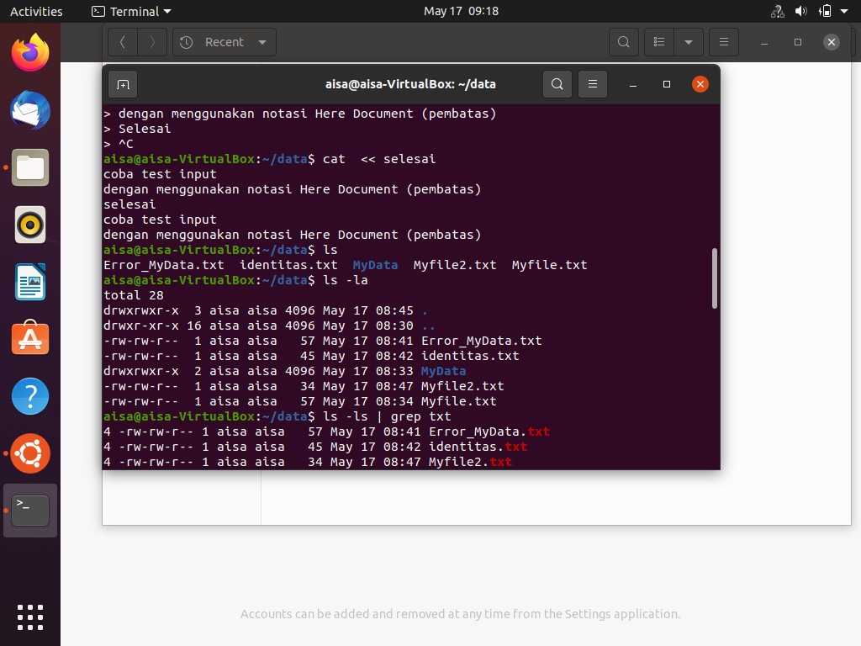

1. **Percobaan Ketiga**

**3.1 Langkah Pertama**

Melakukan Pipeline untuk membuat eksekusi proses dengan melewati data langsung ke data lainnya



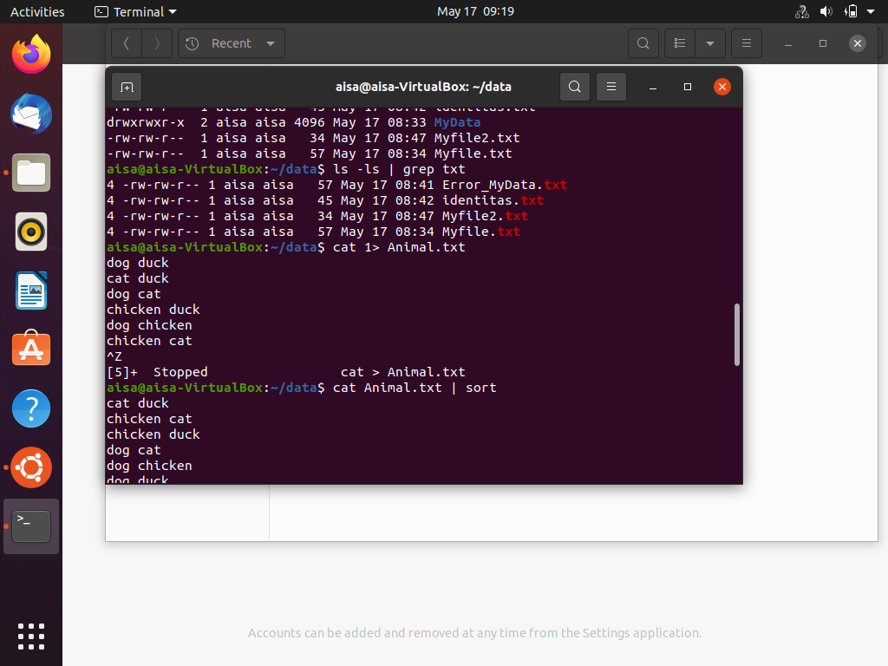

**3.2 Langkah Kedua**

Melakukan Filtering dengan Pipeline untuk mengkombinasikan utilitas sistem untuk membuat fungsi kompleks



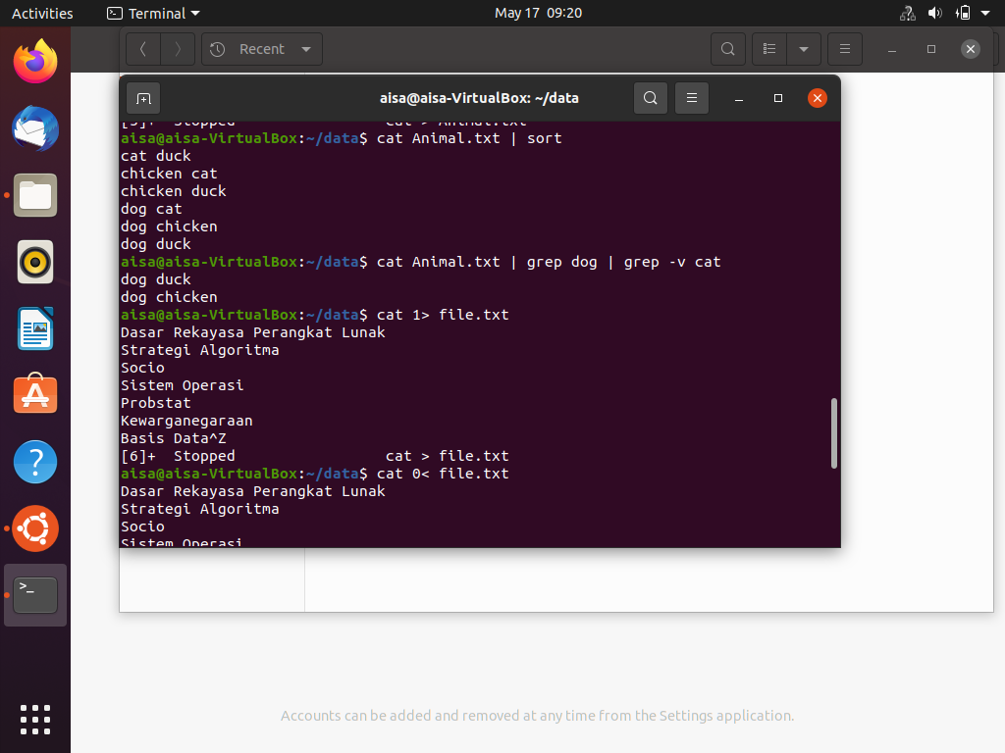

**3.3 Langkah Ketiga**

Buatlah sebuah file txt yang berisikan daftar mata kuliah dengan menggunakan pembelokan,



**2.4 Langkah Keempat**

Tampilkan daftar tersebut dengan menerapkan pembelokkan

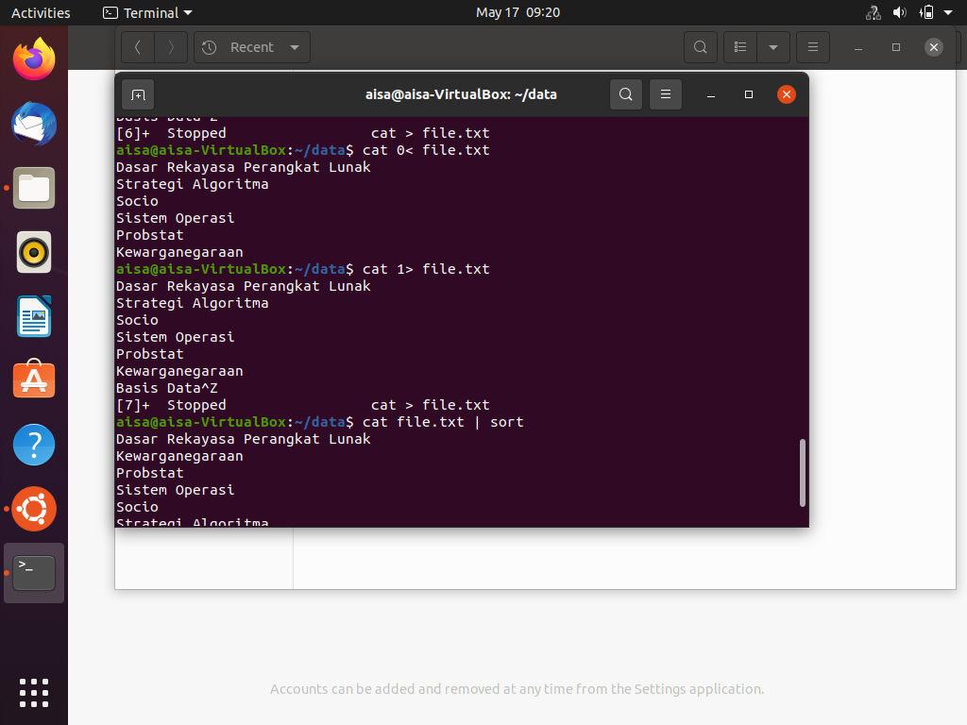

**2.5 Langkah Kelima**

Lakukan penerapan pipeline dan filter pada file daftar mata kuliah dengan minimal 3

Perintah.



